PELATIHAN PENYUSUNAN INSTRUMEN PENILAIAN BERBASIS HOTS BAGI GURU SD IT TAMAN CAHAYA SIANTAR  Dian Armanto¹, Edi Suprayetno^{2,} , Kurniawan Sinaga³, Abdi Sugiarto⁴  ¹Pendidikan Matematika, Universitas Negeri Medan  ²Manajemen Perusahaan, APP-APIPSU Medan  ^{3,4} Peternakan, Manajemen, Unversitas Tjut Nyak Dhien Medan  Article history  Received :  Revised :  Accepted :  *Corresponding author  Edi Suprayetno  Email : edisuprayetno@gmail.com | Abstrak  Pelatihan penyusunan instrument penilaian berbasis HOTS dimaksudkan untuk meningkatkan kemampuan para guru SD IT Taman Cahaya Siantar dalam menyusun instrument penilaian yang dapat mengukur kemapuan berpikir tingkat tinggi siswa. Melalui kegiatan ini para guru diberikakan wawasan sekalikus kemampuan secara teknis dalam menyusun instrument penilaian. Kegiatan pelatihan ini dibagi menjadi lima bagian, yaitu kegiatan pre-test, eksplorasi, elaborasi, konfirmasi dan post-test. Pada tahap pre-test para peserta diberi soal yang berkaitan dengan penilaian berbasis HOTS, pada tahap eksplorasi para peserta diminta untuk mengemukakan berbagai pengetahuannya tentang penilaian berbasis HOTS. Hasil eksplorasi digunakan sebagai landasasan untuk melakukan kegiatan elaborasi, yaitu berupa penjelasan secara teoretis dan kegiatan praktik tentang penyusunan instrument penilaian yang mampu digunakan untuk mengukur kemampuan berpikir tingkat tinggi siswa. Pada tahap konfirmasi, para peserta diminta untuk menyusun instrument penilaian secara berkelompok. Selanjutnya, secara bergantian, perwakilan kelompok mempresentasikan hasil penyusunan instrument penilaiannya di depan para peserta yang lain. Pada tahap post-test peserta mengerjakan soal yang berkaitan dengan materi pelatihan dengan hasil terdapat peningkatan nilai post-test dengan nilai peningkatan 59,52% dimana hasil rata-rata nilai post-test meninkat menjadi 74,60 dari nilai rata-rata pre-test 44,40 sehingga dapat disimpukan hasil Pelatihan ini mampu meningkatkan pengetahuan sekaligus kemampuan para guru SD IT Taman Cahaya Siantar dalam menyusun instrument penilaian yang dapat digunakan untuk mengukur kemampuan berpikir tingkat tinggi siswa.  Kata kunci: pelatihan, instrument Penilian, HOTS  Abstract  This training of HOTS-based evaluation instrument preparation aims to improve the ability of SD IT teachers of Taman Cahaya Siantar to develop the strategy of HOTS-based evaluation instruments preparation which can measure the ability of students’ hig thinking skills levels. Through this activity the teachers were given insights into the technical capabilities in preparing the evaluation instruments. This activity was divided into five parts, namely: pre-test, exploration, elaboration, confirmation and psot-test. During the pre-test the teachers were given the test related to HOTS, on exploration session the teachers were asked to present their various knowledge about evaluation preparation, especially those with HOTS standards. The exploration results were used as the stage in conducting the elaboration activities, such as theoretical explanations and practical activities related to the preparation of evaluation instruments that can be used to measure students' high thinking skills level. In the confirmation session, participants were asked to develop evaluation instruments in groups. Then, alternately, the group representatives presented the results of the discussion in front of the other participants.In post-test session the participants were asked to do the test related to the training materials prensented with the result there was improvement of the avarage value between the pre-test and post-test on 59,52%, where the average value of pre-test was 44,40 and the post-test was 74,60 So it can be concluded that this training is able to increase the knowledge and ability of SD IT Taman Cahaya Teachers in preparing evaluation instruments that can be used to measure students' HOTS level.  Keywords: training, evaluation instruments,HOTS
 | © 20xx Author. All rights reserved

PENDAHULUAN
Proses Pembelajaran tujuannya harus mampu membekali peserta didik dalam memahami konsep, fakta secara mendalam, serta harus mampu memberikan kepuasan intelektual terutama dalam membangun kemampuaan berpikir. Kemampuan berpikir akan berimplikasi terhadap pengetahuan (kognitif), sikap (afektif), keterampilan (pisikomotor), tiga komponen tersebut merupakan out put atau hasil yang harus diperoleh setelah belajar sains yang disebut dengan hasil belajar (Razak et al, 2016).
Kurikulum 2013 yang telah diberlakukan untuk semua jenjang pendidikan termasuk pada pendidikan dasar telah dikembangkan dengan berbagai penyempurnaan. Penyempurnaan antara lain dilakukan pada standar isi yaitu mengurangi materi yang tidak relevan serta pendalaman dan perluasan materi yang relevan bagi peserta didik serta diperkaya dengan kebutuhan peserta didik untuk berpikir kritis dan analitis sesuai dengan standar internasional. Penyempurnaan lainnya juga dilakukan pada standar penilaian, dengan mengadaptasi secara bertahap model-model penilaian standar internasional. Penilaian hasil belajar diharapkan dapat membantu peserta didik untuk meningkatkan kemampuan berpikir tingkat tinggi (Higher Order Thinking Skills/HOTS), karena berpikir tingkat tinggi dapat mendorong peserta didik untuk berpikir secara luas dan mendalam tentang materi pelajaran (Kemendikbud, 2017)
Higher Order Thinking Skills atau kemampuan berpikir tingkat tinggi pada dasarnya berarti pemikiran yang terjadi pada tingkat tinggi dalam suatu proses kognitif. Menurut taksonomi Bloom yang telah dirievisi keterampilan berpikir pada ranah kognitif terbagi menjadi enam tingkatan, yaitu pengetahuan, pemahaman, aplikasi, analisis, sintesis, dan evaluasi (Syafa’ah & Handayani, 2015).
Schraw et al (2011) mengklasifikasikan keterampilan berpikir yang dimiliki Bloom menjadi dua tingkatan yaitu keterampilan berpikir tingkat rendah (Lower Order Thinking Skills) yang terdiri atas pengetahuan dan pemahaman, serta keterampilan berpikir tingkat tinggi (Higher Order Thinking Skills) yang terdiri atas aplikasi, analisis, sintesis dan evaluasi. Sedangkan menurut Sulaiman et al. (2017) kemampuan berpikir tingkat tinggi mempunyai tiga komponen yaitu kemampuan berpikir, kebiasaan berpikir dan metakognitif. Kemampuan berpikir tingkat tinggi dapat ditingkatkan dengan memberikan persoalan berupa open-ended question, tugas dalam kelas dan umpan balik dalam pembelajaran.
Dalam proses pembelajaran untuk memudahkan guru dalam membimbing peserta didik dalam mencapai tiap tingkat dalam taksonomi Bloom khususnya pada level kemampuan berpikir tingkat tinggi yang telah direvisi. Untuk menjelaskan tiap tingkatan HOTS dalam pembelajaran yang akan dicapai dan kata kerja yang dapat digunakan dalam pembelajaran dapat dilihat pada Tabel 1 berikut ini.

Tabel 1 Tingkatan HOTS dan Kata Kerja Operasional
Tingkatan HOTS | Kata Kerja Operasional
Analisis:  Peserta didik dapat membedakan antara konsep-konsep yang berbeda | Menilai, membandingkan, mengkritik, mengurutkan,membedakan, menentukan, mengurutkan
Evaluasi:  Peserta didik dapat membenarkan suatu pernyataan atau pilihan tertentu dengan memberikan alasan | Mengevaluasi, menilai, mengkritik, memilih/menyeleksi, menghubungkan, memberikan pendapat
Mencipta:  Peserta didik dapat membuat atau mengembangkan produk, teori atau sudut pandang baru berdasarkan pembelajaran. | Merakit,mendisain,merancang,membuat, memformulasikan
Sumber: (Narayanan & Adithan, 2015)
Peranan evaluasi sangat vital dalam proses pembelajaran untuk itu evaluasi tersebut harus ditunjang dengan pengadaan instrument evaluasi yang berkualitas yang dapat mengukur kemampuan berpikir tingkat tinggi siswa atau high order thinking skills. High order thinking skills itu sendiri merupakan suatu proses berpikir peserta didik dalam level kognitif yang lebih tinggi yang dikembangkan dari berbagai konsep dan metode kognitif dan taksonomi pembelajaran seperti metode problem solving, taksonomi bloom, dan taksonomi pembelajaran, pengajaran, dan penilaian high order thinking skills yang di dalamnya mencakup kemampuan pemecahan masalah, kemampuan berpikir kreatif, berpikir kritis, kemampuan berargumen, dan kemampuan mengambil keputusan. (Saputra, 2016; Dinni (2018),
Berkenaan dengan high order thinking skills (HOTS) tersebut Pratiwi (2016) mengutarakan, bahwa instrumen penilaian atau soal-soal HOTS adalah soal-soal yang menuntut keterampilan berpikir tingkat tinggi. Menurutnya, dalam membentuk kualitas siswa yang lebih baik, soal-soal semacam ini memang harus dikembangkan oleh guru dengan baik dan diterapkan di kelas yang diampunya. HOTS atau keterampilan berpikir tingkat tinggi dibagi menjadi empat kelompok, yaitu pemecahan masalah, membuat keputusan, berfikir kritis, dan berfikir kreatif Berdasarkan uraian diatas yang menjadi rumusan masalah dalam hal ini adalah bagaimanakah kemapuan para guru SD IT Taman Cahaya Siantar dalam menyusun instrumen evaluasi?
Berdasarkan beberapa observasi awal melalui kunjungan kesekolah dan wawancara dengan kepala sekolah bapak Ahmad Rifai Dalimunthe,S.EI, menyatakan bahwa para guru dalam menyusun instrument evaluasi masih belum sesuai dengan harapan yang telah ditetapkan. Kepala sekolah juga memaparkan hasil kajiannya tentang kamampuan para guru di SD IT taman cahaya Siantar dalam menyusun instrumen evaluasi masih dalam bentuk berbentuk pilihan ganda dan sebagian besar soal yang disusun oleh guru tidak memenuhi syarat uji validitas, uji reliabilitar, tingkat kesukaran dan uji beda. Beragam persoalan yang muncul berkaitan dengan kemampuan para guru di SD IT Taman Cahaya Siantar alam mendisain instrument evaluasi yang hanya berkaitan dengan kemampuan berpikir tingkat rendah, yaitu ingatan, dan pengetahuan. Akibatnya, kemampuan berpikir siswa dalam tahap aplikasi, analisis, sintesis dan kemampuan berpikir tingkat tinggi yang lainnya kuran tereksplorasi dengan maksimal.
Bertolak dari permasalahan tersebut, maka melalui kegiatan pengabdian masyarakat berupa pelatihan kemampuan pengembangan instrumen penilaian berbasis hinger order thinking skills atau HOTS bagi para guru SD IT Taman Cahaya Pematang Siantar diharapkan mampu meningkatkan pemahaman dan kemampuan para guru dalam neyusun instrumen evaluasi yang mampu mengukur hasil pembelajaran tingkat tinggi dengan baik dan benar sesuai standar yang berlaku sehingga dapat dijadikan sebagai salah satu upaya untuk meningkatkan kualitas pembelajaran.
Berdasarkan pemaparan analisis situasi di atas, dapat diidentifikasi beberapa permasalah mitra yang berkaitan dengan manajemen penyusunan instrumen evaluasi hasil belajar, yaitu 1) mitra belum mampu menyusun instrument evaluasi berbasis higher order thinking skills atau HOTS, 2) mitra kurang memahami prinsip-prinsip manajemen evaluasi baerbasis higher order thinking skills atau HOTS.
Berdasarkan dua persoalan mitra yang sangat mendasar mengenai penyusunan instrument penilaian di atas, maka kami mengadakan kegiatan pelatihan manajemen penyusunan penilaian berbasis hinger order thinking skills (HOTS) guna untuk meneyelasaikan persoalan tersebut.

METODE PELAKSANAAN
Pelatihan penyusunan instrument penilaian berbais HOTS ini dilaksanakan pada hari Sabtu, tanggal 21 Pebruari 2021 dari mulai pukul 08:00 sampai dengan pukul 16:00, diikuti oleh sebanyak 25 peserta. Metode yang dilakukan dalam kegiatan pengabdian kepada masyarakat ini adalah berupa pelatihan, yaitu dengan mengacu pada prosesdur sebagai berikut
1. Tahap awal, meliputi survey awal lokasi, analisis kebutuhan atau persoalan yang dihadapi oleh mitra serta urgensinya atas kegiatan pelatihan yang akan dilakukan terhadap mitra,
2. Tahap Pelaksanaan Pelatihan, meliputi: a) pemberian pre-test kepada peserta untuk mengukur kemampuan peserta dalam pemahaman tentang higher order thinking skills (HOTS), b) penjelasan tentang higher order thinking skills, c) tanya jawab tentang higher order thinking skills, d) Simulasi, yaitu berupa pemberian kesempatan kepada mitra untuk mempraktikkan materi pelatihan yang diperoleh, e) evaluasi, yaitu berupa penilaian serta penguatan atas berbagai hal yang berkaitan dengan kegiatan simulasi dari perwakilan anggota mitra dalam menyusun instrument evaluasi yang berstandar higher order thinking skills (HOTS) dan f) pemberian post – test untuk melihat tingkat pemahaman keterserapan materi oleh peserta.
3. Tahap akhir, pada tahap ini mitra diberikan berbagai penguatan yang berkaitan dengan hasil evaluasi terhadap hasil kerja mitra dalam menyusun instrument evaluasi yang berstandar HOTS.

HASIL DAN PEMBAHASAN
Pada bagian pembahasan iniada dua hal yang akan dijabarkan berkaitan dengan pelaksanaan kegiatan pengabdian kepada masyarakat, yaitu training penjelasan tentang manajemen penilaian dan penyusunan instrument penilaian. Peningkatan kemampuan guru dalam membuat perencanaan pembelajaran mengacu pada apa yang diutarakan oleh Marino & Crocco, (2019), yaitu, 1) rencana pelajaran mengajukan pertanyaan tingkat tinggi yang menuntut analisis atau penilaian, 2) rencana pembelajaran meminta siswa untuk menanggapi pertanyaan dengan cara tertentu, 3) rencana pelajaran memberikan siswa sumber daya untuk membantu mereka menjawab pertanyaan, 4) pertanyaan rencana pelajaran dapat memiliki lebih dari satu jawaban yang benar, dan 5) rencana pelajaran menantang siswa untuk membangun pengetahuan baru.
Penjelasan Tentang Manajemen Penilian
Manajemen dapat diartikan sebagai penggunaan sumber daya secara efektif untuk mencapai suatu tujuaan.(Imam dan Fauzan, 2019). Salah satu intrumen terpenting dalam bidang pendidikan dan pembelajaran adalah guru. Salah satu tugas terpenting dari guru adalah mengajarkan siswa cara berpikir yang benar (Tarhan, Bacanl, Dombayc, & Demir, 2011). Berpikir tingkat rendah meliputi pengetahuan, pemahaman, dan aplikasi, sedangkan analisis, sintesis, dan evaluasi ciri pemikiran tingkat tinggi (Barak et al., 2007; Russell, 2011; Wang dan Petani, 2008; (Kantar, 2020).
Pada sesi kegiatan ini peserta diberikan penjelasan tentang manajemen penilian serta peranannnya yang sangat penting dalam menunjang keberhasilan pembelajaran. Adapun manajemen penilaian dibagi menjadi tiga tahap, yaitu persiapan, pelaksanaan, tindak lanjut. Tahap persiapan meliputi (a) perumusan tujuan penilaian, (b) penetapan aspek-aspek yang akan dievaluasi, (c) menetapkan metode dan bentuk penilian (tes/nontes), (d) merencanakan waktu evaluasi, (e) melakukan uji coba (untuk tes) agar dapat mengukur validitas dan reliabilitasnya. (Damaianti, 2007).
Tahap selanjutnya dalam melakukan penelianan adalah pelaksanaan pengolahan, dan tindak lanjut. Pelaksanaan penilaian merupakan tindak lanjut atas persiapan yang sudah dilakukan sebelumnya, baik berkaitan dengan penyusunan kisi-kisi, penetapan waktu, maupun pilihan jenis tesnya, tes atau nontes. Pada tahap pengolahan dilakukan pemberian skor atas kemampuan siswa dalam menjawab butir demi butir instrumen penilaian. Pada tahap pengolahan guru juga memberikan pemaknaan atas perolehan skor dari para siswa, sudah tuntaskah atau belum. Penguasaan kompetensi akan sangat bermanfaat bagi para siswa (Chen & Tzeng, 2011). Sebaliknya, remedial bertujuan untuk membantu siswa yang perlu mencapai kompetensi yang telah ditetakan sebelumnya (Ghiani, Manni, & Romano, 2017)
Berikut ini gambar menunjukkan susana kegiatan penjelasan tentang manajemen penilaian berbasis HOTS oleh narasumber seperti pada gambar 1 berikut.
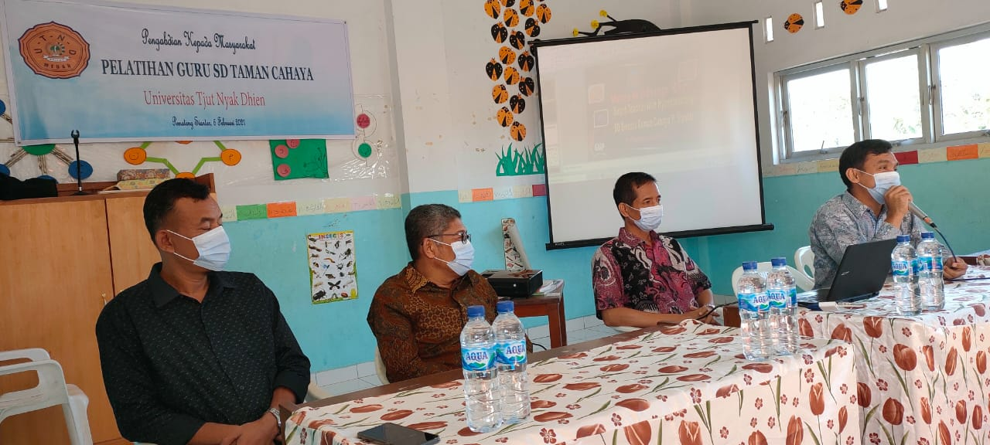
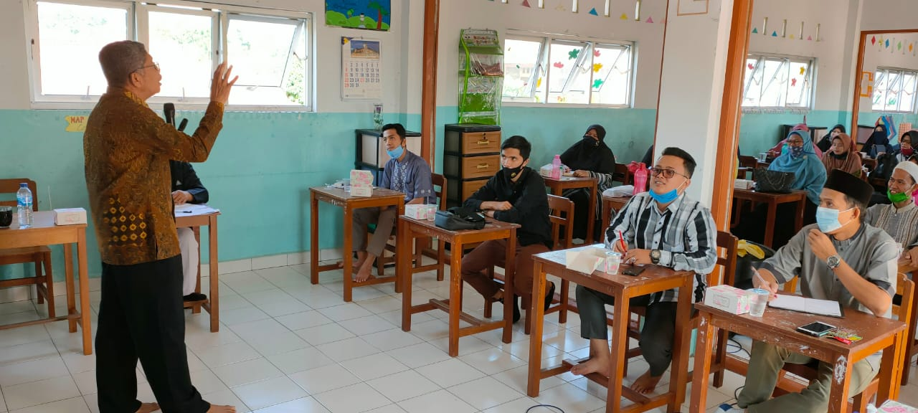

- (b)

Gambar 1. Nara sumber Sedang Menjelaskan Materi Pengabdian

Pelatihan Penyusunan Instrument penilaian Bebasis HOTS

Pada sesi kegiatan ini peserta diberikan penjelasan dan contoh – contoh bentuk instrumen soal berbasis HOTS yang mengacu pada kata –kata kerja operasional pada setiap tingkatan HOTS. Manajemen penilian serta peranannnya yang sangat penting dalam menunjang keberhasilan pembelajaran. Instrumen yang berstandar HOTS adalah intrumen penilaian yang didesain untuk meningkatkan kemampuan berpikir siswa. Penekannya tidak lagi hanya pada kemampuan berpikir tingkat rendah siswa, melainkan pada kemampuan berpikir tingkat tinggi siswa. Soal-soal HOTS merupakan instrumen pengukuran yang digunakan untuk mengukur kemampuan berpikir tingkat tinggi, yaitu kemampuan berpikir yang tidak sekadar mengingat (recall), menyatakan kembali (restate), atau merujuk tanpa melakukan pengolahan (recite). Soal-soal HOTS pada konteks asesmen mengukur kemampuan: 1) transfer satu konsep ke konsep lainnya, 2) memproses dan menerapkan informasi, 3) mencari kaitan dari berbagai informasi yang berbeda-beda, 4) menggunakan informasi untuk menyelesaikan masalah, dan 5) menelaah ide dan informasi secara kritis. Meskipun demikian, soal-soal yang berbasis HOTS tidak berarti soal yang lebih sulit daripada soal recall. (Setiawati, 2018)

Kegiatan pada sesi pelatihan penyusunan instrument penilaian dibagi menjadi tiga tahap, yaitu tahap eksplorasi, elaborasi, dan konformasi. Pada tahap eksplorasi peserta pelatihan diberikan brainstroming dengan memberikan beberapa pertanyaan secara lisan mengenai berbagai hal yang berkaitan dengan penilaian serta prinsip-prinsip penyusunan instrument penilaian berbasis HOTS. Dari hasil jawaban peserta pelatihan dapat diketahui, bahwa pada umumnya peserta telah memahami perihal evaluasi, namun berkaitan dengan istrumen penilaian berbasis HOTS para peserta pada umumnya belum memahaminya. Instrumen penilaian yang disusun oleh para peserta pelatihan lebih banyak berfokus pada aspek kognitif tingkat rendah, yaitu mengingat dan mengetahui.

Berdasarkan hasil elaborasi, kemudian narasumber memberikan penjelasan disertai dengan contoh konkret mengenai penyusunan instrument penilaian berbasis HOTS. Selanjutnya, pada tahap akhir dari kegiatan ini para peserta diminta secara berkompok untuk mendiskusikan dan menyusun instrument penilaian berbasisHOTS sesuai dengan apa yang sudah dijelaskan oleh narasumber. Kegiatan diskusi berlangsung sekitar 25 menit sebelum dilanjutkan dengan kegiatan presentase setiap perwakilan grup secara bergantian. Melalui presentasi tersebut dapat diketahui, bahwa para peserta pelatihan umunya sudah mampu menyusun instrument berbasis HOTS. Hasil presentasi tersebut selanjutnya diulas dan dibahas bersama serta diberikan penguatan tentang hal – hal yang berkaitan dengan beberapa karakteristik penyusunan instrumen penilaian berbasis HOTS. Berikut ini gambar menunjukkan susana kegiatan diskusi dalam penyusunan pelinlaian berbasis HOTS oleh peserta pelatihan yang dipandu oleh narasumber dan tim pengabdian seperi pada gambar 2 berikut.
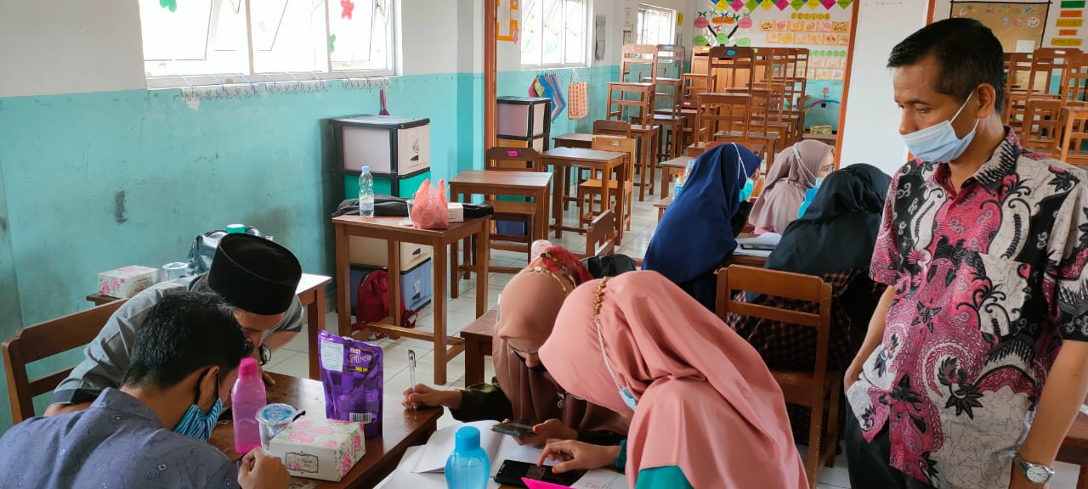
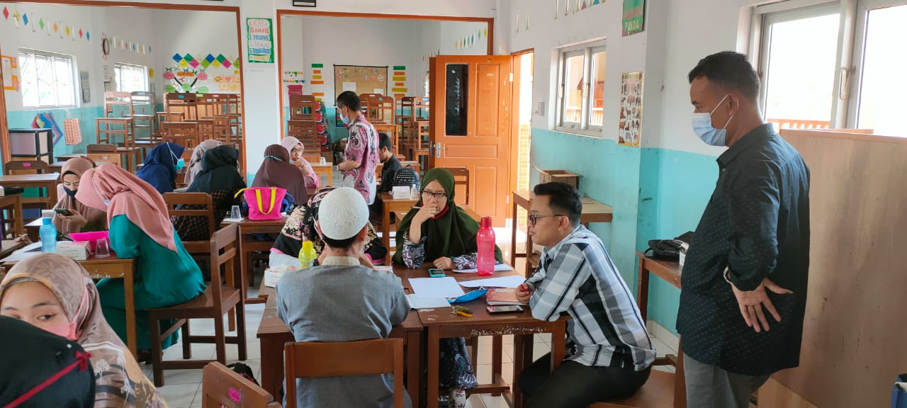

(a) (b)

Gambar 2. Peserta sedang berdiskusi menyusus instrumen penilaian bebasis HOTS

Pelaksanaan Post-test dan Pengisian Kuisioner Tanggapan Peserta Terhadap Kegiatan Pegabdian
Pada sesi ini seluruh pesera menjawab soal post-test terkait dengan materi pelatihan serta mengisi angket kuisioner terkait dengan tanggapan peserta tentang pelaksanaan kegiatan pengabdian. Post-test dan angket kuisioner digunakan untuk mengukur penyerapan materi yang disajikan, dimana hasil nilai post-test dibantingkan dengan hasil nilai pre-test pada awal kegiatan. Sedangkan hasil angket kuisioner dipergunakan untuk melihat tingkat ketertarikan dan minat peserta terhadap kegiatan pengabdian yang akan digunakan sebagai dasar kegiatan tindak lanjut berikutnya. Berikut hasil pre-test dan post-test peserta tentang peningkatan pemahaman peserta setelah menerika pelatihan seperti pada tabel 2 berikut.
Tabel 2. Hasil Nilai Rata – Rata Pre-test dan Post-test
Jlh.Peserta | Rata – rata Pre-test | Rata-rata Post-test | Nilai selisih | % peningkatan
25 | 44,40 | 74,60 | 30,20 | 59,52
Berdasarsan tabel 2 diatas dapat dijelaskan bahwa terdapat peningkatan nilai rata – rata pre-test dan pos-test sebesar 30,20 atau sebesar 59,52 %, setelah peserta menerima penjelasan tentang materi manajemen peneliaian berbasis HOTS, atau dapat disimpulkan bahwa pelatihan sangat efektif dalam meningkatkan kemampuan guru dalam memahami pengetahuan tntang majanemen penyusunan penilaian berbasis HOTS.
Untuk melihat hasil minat dan antusias peserta terhadap kegiatan pengabdian ini, berikut disajikan hasil tanggapan pesertanterhadap kegiatan pengabdian seperti pada tabel 3 berikut.
Tabel 3. Hasil Tanggapan Mitra Terhadap Kegiatan Pengabdian
Item Pernyataan | TS |  | KS |  | S |  | SS |  | Total
 | F | % | F | % | F | % | F | % | F | %
Saya merasa sangat tertarik dan ingin tau lebih dalam tentang materi pengabdian | - | - | - | - | 18 | 72% | 7 | 28% | 25 | 100%
Saya merasa pengabdian seperti ini tidak memberikan manfaat bagi penegembangan pembelajaran di sekolah saya | 22 | 88% | 3 | 12% | - | - | - | - | 25 | 100%
Saya merasa senang karena materi yang diberikan sangat saya butuhkan dalam pembelajaran | - | - | - | - | 11 | 44% | 14 | 56% | 25 | 100%
Saya merasa materi yang diberikan terlalu sulit dan tidak bisa saya pahami | 14 | 56% | 11 | 44% | - | - | - | - | 25 | 100%
Kegiatan pengabdian dilakukan dengan metode yang tepat sehingga saya dapat memahami materi yang disampaikan | - | - | - | - | 18 | 72% | 7 | 28% | 25 | 100%
Saya merasa terpaksa ikut pengabdia karena saya merasa sangat awam dengan materi yang diberikan | 22 | 88% | 3 | 12% | - | - | - | - | 25 | 100%
Saya merasakan manfaat yang signifikan setelah mengikuti kegiatan pengabdian | - | - | - | - | 17 | 68% | 8 | 32% | 25 | 100%
Setelah mengikuti pengabdian ini saya merasa mendapatkan semangat dan inspirasi baru | - | - | - | - | 18 | 72% | 7 | 28% | 25 | 100%
Saya akan mengaplikasikan materi pengabdian untuk menunjang pembelajaran disekolah | - | - | - | - | 18 | 72% | 7 | 28% | 25 | 100%
Saya berharap kembali dilibatkan dalam kegiatan sejenis diwaktu yang akan datang | - | - | - | - | 18 | 72% | 7 | 28% | 25 | 100%
Berdasarkan tabel 3 diatas dapat dijelaskan bahwa minat dan antusias peserta cukup tinggi untuk mengikuti pengabdian dibuktikan dengan pada pernyataan manfaat pengabdian, rasa senang menikuti pengabdian serta inginnya dilibatkan kembali pada kegiatan sejenis diperoleh 72% peserta meyatakan setuju dan 28% peserta menyatakan sangat setuju. Dapat disimpulkan bahwa secara keseluruhan peserta merasa senang dan memperoleh manfaat yang signifikan dari kegiatan pengabdian tersebut serta berharap agar ada tindak lanjut dari kegiatan tersebut.

KESIMPULAN
Berdasarkan pelaksanaan pelatihan yang telah dipaparkan pada bagian pembahasan di atas dapat disimpulkan bahwa :
- Pemahaman peserta atau mitra tentang penilaian berbasis HOTS telah meningkat meningkat. Mitra telah memahami bahwa evaluasi merupakan kegiatan pengumpulan dan pengamatan dari berbagai macam bukti untuk mengukur dampak dan efektivitas dari proses pembelajaran. Hal ini dibuktikan dengan meningkatnya hasil nilai post test sebesar 59,52 % setelah dilakukan penjelasan tentang manajemen penilaian berbasis HOTS.
- Peserta atau mitra juga telah mampu menyusun instrument peneilaian berbasis HOTS dengan baik, hal itu ditandai dengan hasil soal – soal yang dipresentasikan pada setiap group mengandung pilihan beberapa kata kerja operasional yang dapat mengukur kemampuan siswa dalam memproses dan menerapkan informasi, mencari kaitan dari berbagai informasi yang berbeda-beda menyelesaikan masalah, dan menelaah ide dan informasi secara kritis sesuai dengan prinsip HOTS.
- Peserta atau mitra merasa senang, antusias dan mendapatkan hal baru setelah kegiatan pelatihan, dibuktikan dengan hasil kuisioner yang menyatakan 95% peserta menyatakan sangat setuju dan puas dengan kegiatan pelatihan tersebut.

UCAPAN TERIMA KASIH
Tim PKM mengucapkan terima kasih kepada LPPM Universitas Tjut Nyak Dhien Medan yang telah memberikan dukungan atas kegiatan PKM ini dengan baik. Ucapan Terima kasih juga disampaikan kepada Kepala SD IT Taman Cahaya Siantar Bapak Ahmad Rifai Dalimunthe, S.EI dan seluruh guru-guru yang telah bersedia memberikan izin serta keikutsertaannya paka kegiatan PKM ini.

DAFTAR PUSTAKA
Chen, C., & Tzeng, G. (2011). Expert Systems with Applications Creating the aspired intelligent assessment systems for teaching materials. Expert Systems With Applications,38(10),12168–12179. https://doi.org/10.1016/j.eswa.2011.03.050

Dinni, Husna Nur. (2018). Hots (High Order Thinking Skills) dan Kaitannya Dengan Kemampuan Literasi Matematika https://Journal.Unnes.Ac.Id/Sju/Index.Php/Prisma/

Ghiani, G., Manni, E., & Romano, A. (2017). Training offer selection and course timetabling for remedial education. Computers & Industrial Engineering, (July). https://doi.org/10.1016/j.cie.2017.07.034

Imam Safi’i & Fauzan (2019). Pelatihan Penyususnan Instrumen Evaluasi Berstandar HOTS Bagi Guru-Guru SD di wilayah Banyoudono. Jurnal Abdimas Dewantara. Vol 2 No. 2. Oktober 2019, hal. 149-157
Kementerian Pendidikan dan Kebudayaan. (2017). Modul Penyusunan Soal Higher Order Thinking Skills (HOTS). Jakarta: Direktorat Pembinaan SMA Ditjen Pendidikan Dasar dan Menengah.
Narayanan, S., & Adithan, M.(2015). Analysis Of Question Papers In Engineering Courses With Respect To Hots (Higher Order Thinking Skills). American Journal of Engineering Education (AJEE), 6 (1): 1-10.

Razak, M., Hala, Y., & Taiyeb, A.M. (2016). Efektifitas pendekatan saintifik terhadap keterampilan proses sains dan hasil belajar kognitif biologi peserta didik kelas XII IPA SMA Negeri 4 Watampone. Jurnal Sainsmat, 5 (1): 58-73.

Schraw, G., & Robinson, D. H. (2011). Assessment of Higher Order Thinking Skills. Current Perspectives on Cognition, Learning and Instruction. ERIC.
Syafa’ah, H. K., & Handayani, L. (2015). Pengembangan metacognitive self–assessment untuk mengukur keterampilan berpikir evaluasi dalam membaca teks sains berbahasa Inggris. Unnes Physics Education Journal, 4(1).
Setiawati, Wiwik dkk. (2018). Buku Penilaian Berorientasi pada Keterampilan Berpikir Tingkat Tinggi. Direktorat Jenderal Guru dan Tenaga Kependidikan Kementerian Pendidikan dan Kebudayaan
Sulaiman, T., Ayub, A. F. M., & Suliman, S. (2017). Curriculum Change in English Language Curriculum Advocates Higher Order Thinking Skills and Standards-Based Assessments in Malaysian Primary Schools. Mediterranean Journal of Social Sciences, 6 (2): 494-500.

Tarhan, S., Bacanl, H., Dombayc, A., & Demir, M. (2011). Quadruple Thinking : Hopeful Thinking,12,568–576.https://doi.org/10.1016/j.sbspro.2011.02.069

